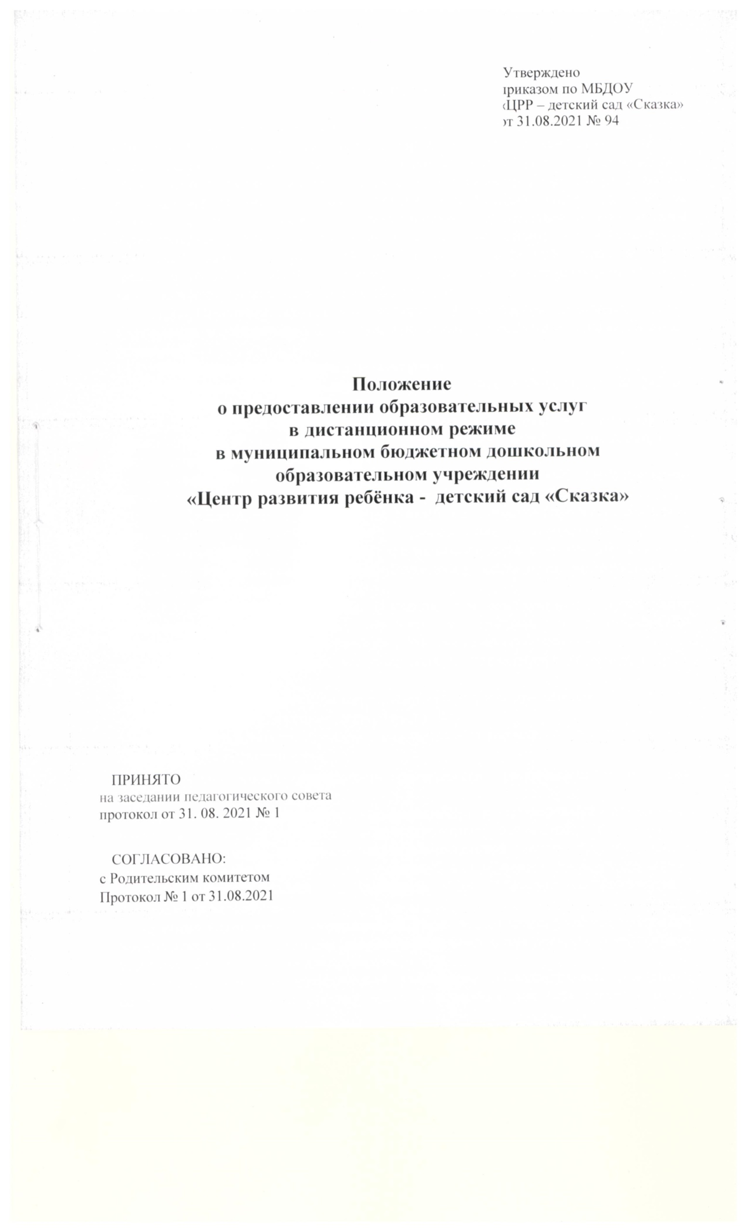
- ОБЩИЕ ПОЛОЖЕНИЯ

  - Настоящее положение муниципального бюджетного дошкольного образовательного учреждения «Центр развития ребёнка – детский сад «Сказка» о предоставлении образовательных услуг в дистанционном режиме, в том числе в период самоизоляции, карантина (далее — Положение) разработано с целью: установления единых подходов к деятельности МБДОУ «ЦРР – детский сад «Сказка» (далее - Учреждение), регулирования организации предоставления образовательных услуг в дистанционном режиме (далее – дистанционное обучение); создания современной и безопасной цифровой образовательной среды в МБДОУ «ЦРР – детский сад «Сказка», обеспечивающей высокое качество и доступность дошкольного образования.
  - Настоящее Положение является нормативным локальным актом Учреждения и обязательно к исполнению всеми участниками образовательных отношений.
  - Положение разработано на основании:
- Федерального закона «Об образовании в Российской Федерации» № 273 от 29.12.2012 (с последующими изменениями);
- СП 2.4.3648-20 «Санитарно-эпидемиологические требования к организациям воспитания и обучения, отдыха и оздоровления детей и молодёжи» (с последующими изменениями);
- Приказа Министерства образования и науки РФ «Об использовании дистанционных образовательных технологий» №137 от 06.05.2005.
  - Дистанционное обучение – способ организации процесса обучения, основанный на использовании современных информационных и телекоммуникационных технологий, позволяющих осуществлять обучение на расстоянии без непосредственного контакта между педагогами, воспитателями и обучающимися воспитанниками.
  - Дистанционная форма обучения при необходимости реализуется комплексно с традиционной, семейной и другими, предусмотренными Федеральным законом «Об образовании в РФ», формами его получения.
  - Основными целями использования дистанционного обучения в ДОУ являются:
- повышение доступности образовательных услуг для воспитанников;
- расширение сферы основной деятельности ДОУ;
- интеграция удаленного обучения с классическими формами обучения с целью повышения их эффективности.
  - Основными принципами организации дистанционного обучения являются:
- принцип интерактивности, выражающийся в возможности постоянных контактов всех участников образовательных отношений с помощью специализированной информационно-образовательной среды (в том числе, официальный сайт МБДОУ «ЦРР – детский сад «Сказка», электронная почта, форумы, Онлайн - детский сад (Instagram), Viber, WhatsApp, онлайн-занятия c помощью zoom и другие);
- принцип адаптивности, позволяющий легко использовать учебные материалы нового поколения, содержащие цифровые образовательные ресурсы, в конкретных условиях образовательной деятельности;
- принцип гибкости, позволяющий участникам образовательных отношений работать в необходимом для них темпе и в удобное для себя время, и в дни непосещения занятий воспитанниками по неблагоприятным погодным условиям по усмотрению родителей (законных представителей) и в дни, пропущенные по болезни или в период самоизоляции и карантина;
- принцип модульности, позволяющий использовать воспитаннику и воспитателю, педагогу необходимые им сетевые учебные курсы (или отдельные составляющие учебного курса) для реализации индивидуальных учебных планов;
- принцип оперативности и объективности оценивания учебных достижений обучающихся;
- предоставление воспитанникам возможности освоения образовательных программ непосредственно по месту их жительства или его временного пребывания (нахождения);
- обеспечение полноты реализации образовательных программ по видам деятельности и усвоения обучающимися обязательного минимума содержания образовательных программ за уровень дошкольного образования, выполнения федеральных государственных образовательных стандартов.

ОРГАНИЗАЦИЯ ПРОЦЕССА ДИСТАНЦИОННОГО ОБУЧЕНИЯ В
УЧРЕЖДЕНИИ

  - Права и обязанности обучающихся, осваивающих образовательные программы с использованием дистанционных образовательных технологий, определяются законодательством Российской Федерации.
  - Обучение в дистанционной форме осуществляется по Основной образовательной программе дошкольного образования Учреждения, Адаптированной образовательной программе, Дополнительной образовательной программе.
  - Воспитанники в дистанционной форме имеют все права, предусмотренные Федеральным законом «Об образовании в Российской Федерации». Принимают участие во всех проводимых мероприятиях: занятиях, развлечениях, викторинах, чемпионатах и других мероприятиях, организуемых и (или) проводимых ДОУ.
  - Учреждение:
    - Принимает педагогическим советом решение об использовании дистанционного обучения для удовлетворения образовательных потребностей
обучающихся и детей с ограниченными возможностями здоровья, обучении с целью углубления и расширения знаний по отдельным видам деятельности.
    - На сайте ДОУ выкладывает необходимые материалы в разделе «Информация для участников образовательных отношений».

ПОРЯДОК РАБОТЫ АДМИНИСТРАЦИИ УЧРЕЖДЕНИЯ В ДИСТАНЦИОННОМ РЕЖИМЕ, В
ДНИ САМОИЗОЛЯЦИИ, КАРАНТИНА

  - Заведующий ДОУ издает приказ о работе в дни самоизоляции, карантина и другие дни, связанные с необходимостью приостановления учебных занятий (образовательной деятельности).
  - Заместитель заведующего по воспитательной и методической работе организует подготовку воспитателями и другими педагогами заданий обучающимся на период самоизоляции, карантина, других мероприятий, связанных с необходимостью приостановления занятий (образовательной деятельности); ведет мониторинг работы педагогических работников, работающих удаленно.

РЕЖИМ РАБОТЫ ПЕДАГОГИЧЕСКОГО КОЛЛЕКТИВА В ДНИ САМОИЗОЛЯЦИИ, КАРАНТИНА И ДРУГИЕ ДНИ ПРИОСТАНОВЛЕНИЯ
УЧЕБНЫХ ЗАНЯТИЙ (ОБРАЗОВАТЕЛЬНОЙ ДЕЯТЕЛЬНОСТИ)

  - Педагогические работники организуют образовательную деятельность используя следующие формы:
    - Индивидуальные и групповые консультации родителей (законных представителей) через сообщения в группы, месенджеры, в социальных сетях и др.).
    - Самостоятельная деятельность родителей (законных представителей) с обучающимися в дни самоизоляции, карантинные и другие дни приостановления учебных занятий (образовательной деятельности).
    - Периоды отмены учебных занятий (образовательной деятельности) в связи с неблагоприятной эпидемиологической обстановкой, другими мероприятиями, влекущими за собой приостановление учебного процесса, являются рабочим временем сотрудников ДОУ.
  - В период отмены учебных занятий (образовательной деятельности) при открытии дежурных групп, педагогические работники привлекаются к образовательно-воспитательной, методической, организационной работе.

ОТВЕТСТВЕННОСТЬ УЧРЕЖДЕНИЯ И РОДИТЕЛЕЙ (ЗАКОННЫХ ПРЕДСТАВИТЕЛЕЙ) ВОСПИТАННИКОВ

  - За выполнение заданий по всем видам деятельности ответственность несут родители (законные представители).
  - Родители (законные представители) предоставляют педагогам видео или фотоотчѐты о работе детей через социальные сети, мессенджеры (на своё усмотрение).
  - Независимо от количества дней самоизоляции, карантина, других причин приостановления учебных занятий в учебном году ДОУ несет ответственность за
реализацию образовательных программ в соответствии с учебным планом за выполнение федерального государственного образовательного стандарта дошкольного образования.

6. ЗАКЛЮЧИТЕЛЬНЫЕ ПОЛОЖЕНИЯ

  - Вопросы, не урегулированные настоящим Положением, подлежат урегулированию в соответствии с действующим законодательством РФ, Уставом Учреждения и иными локальными актами Учреждения.
  - Настоящие Положение действует до принятия нового положения.

